Тема «Защита Отечества»

Блок заданий на формирование читательской грамотности состоит из двух текстов и трех заданий к ним. Первый текст является выдержкой из федерального закона в Р.Ф, а во втором приведён пример для подтверждения идеи важности защиты своего Отечества. Тексты созданы независимо друг от друга и является связными. Блок заданий представляет собой составной текст и по форме является смешанным.
При работе над этим заданиями у обучающихся вырабатываются умения самостоятельной работы: читать документы, анализировать и извлекать информацию, рассуждать, оценивать значение документов и событий.
Предметные задачи, которые можно решить, работая с подобранными текстами:
- сформировать у обучающихся представления о необходимости защищать свою страну;
- развивать навыки работы с раздаточным материалом (письменными источниками);
- развивать учебно-исследовательские умения обучающихся, критическое мышление;
- вести аргументированный спор.
- выстраивать собственные суждения, опираясь на материал одного или нескольких документов;
- анализировать извлечения из текстов Конституции РФ, федеральных законов и других официальных документов.
Задачи читательской грамотности, которые можно решить, работая с подобранными текстами:
- находить и извлекать информацию;
- интегрировать и интерпретировать информацию;
- осмысливать и оценивать содержание текста
Текст 1
Извлечения из Федерального закона
"О воинской обязанности и военной службе"
Статья 9. Первоначальная постановка граждан на воинский учет
1. Первоначальная постановка на воинский учет граждан мужского пола осуществляется в период с 1 января по 31 марта в год достижения ими возраста 17 лет комиссиями по постановке граждан на воинский учет, создаваемыми в муниципальных районах, городских округах и на внутригородских территориях городов федерального значения решением высшего должностного лица субъекта Российской Федерации (руководителя высшего исполнительного органа государственной власти субъекта Российской Федерации) по представлению военного комиссара.
Статья 11. Обязательная подготовка гражданина к военной службе
- Обязательная подготовка гражданина к военной службе предусматривает: получение начальных знаний в области обороны; подготовку по основам военной службы в образовательных организациях в рамках освоения образовательной программы среднего общего образования или среднего профессионального образования и в учебных пунктах организаций; военно-патриотическое воспитание;
Статья 17. Добровольная подготовка гражданина к военной службе
1. Добровольная подготовка гражданина к военной службе предусматривает:
занятие военно-прикладными видами спорта;
обучение по дополнительным общеобразовательным программам, имеющим целью подготовку несовершеннолетних граждан к военной или иной государственной службе, в общеобразовательных организациях, профессиональных образовательных организациях, а также в военных оркестрах Вооруженных Сил Российской Федерации, других войск, воинских формирований и органов (далее - военные оркестры);
обучение по программе военной подготовки офицеров запаса на военных кафедрах при федеральных государственных образовательных организациях высшего образования;
обучение по программе военной подготовки в учебных военных центрах при федеральных государственных образовательных организациях высшего образования.
Текст 2.
Путешествие в прошлое
Вечером 21 июня 1941 г. в школах проходили выпускные балы, юноши и девушки прощались со школой. А наутро 22 июня стало известно, что в нашу страну вторглись войска фашистской Германии.
Выпускники мечтали стать инженерами, врачами, учителями, но война разрушила их планы. Целыми классами отправлялись они в военкоматы, заявляя о желании добровольно вступить в армию. На фронт стремились не только молодые люди, но и пожилые, те, кто по возрасту не обязан был служить в армии. Не годные к строевой службе зачислялись в народное ополчение, ставшее резервом действующей армии.
Только в Москве за первые четыре дня войны поступило 170 тыс. заявлений добровольцев о зачислении их в ополчение. Когда над Москвой нависла непосредственная угроза, ополченцы, многие из которых были плохо вооружены и обучены, вступили в бой с врагом. Они сражались героически, потери были огромными. После войны, когда выпускники 1941 г. собирались на встречи одноклассников, во многих классах осталось в живых лишь по нескольку человек

Задание 1.
Используя извлечения из Федерального закона "О воинской обязанности и военной службе". выберите все верные утверждения.
Поставьте «+» напротив каждого верного утверждения.
Постановке граждан на воинский учет производится по достижению совершеннолетия
Обязательная подготовка гражданина к военной службе предусматривает проведение уроков ОБЖ
В законодательстве Р.Ф. предусмотрена добровольная подготовка гражданина к военной службе
Первоначальная постановка на воинский учет граждан мужского пола осуществляется в период с 1 сентября по 31 декабря

Умение: идентифицирует (распознает) проблему (явление, действие, взаимодействие и пр.) в информации источника.

Задание 2.
Прочитав текст «Путешествие в прошлое», Алексей пришел к выводу, что ополченцы защищали страну только из-за боязни погибнуть на войне. В подтверждение своих слов привел цитату из текста: «Когда над Москвой нависла непосредственная угроза, ополченцы, многие из которых были плохо вооружены и обучены, вступили в бой с врагом»
Согласны ли Вы с Алексеем?
Объясните свой ответ.
__________________________________________________________________________________________________________________________________________________________

__________________________________________________________________________________________________________________________________________________________
Умение: оценивать информацию о проблеме с позиций непротиворечивости объективным данным и личному опыту.
Задание 3.
Прочитав текст «Путешествие в прошлое», Алексей был воодушевлен отвагой и героизмом предков, и решил подготовить доклад на тему «Защитники Родины». Какие из представленных фотографий можно использовать при подготовке такого доклада?
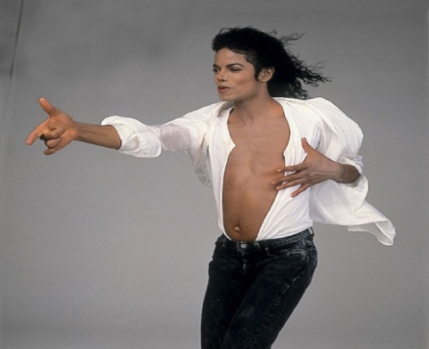 1 | 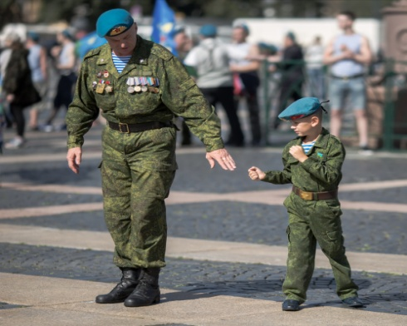 4
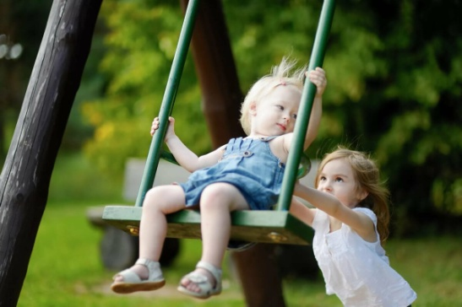 2 | 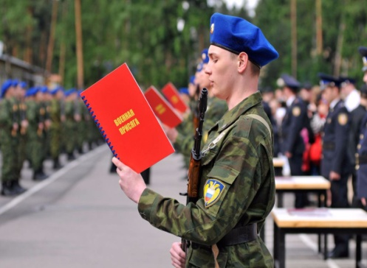 5
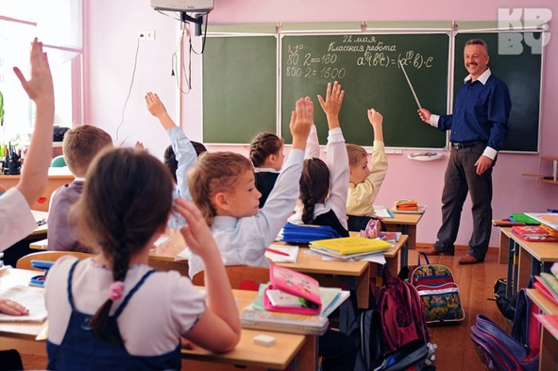 3 | 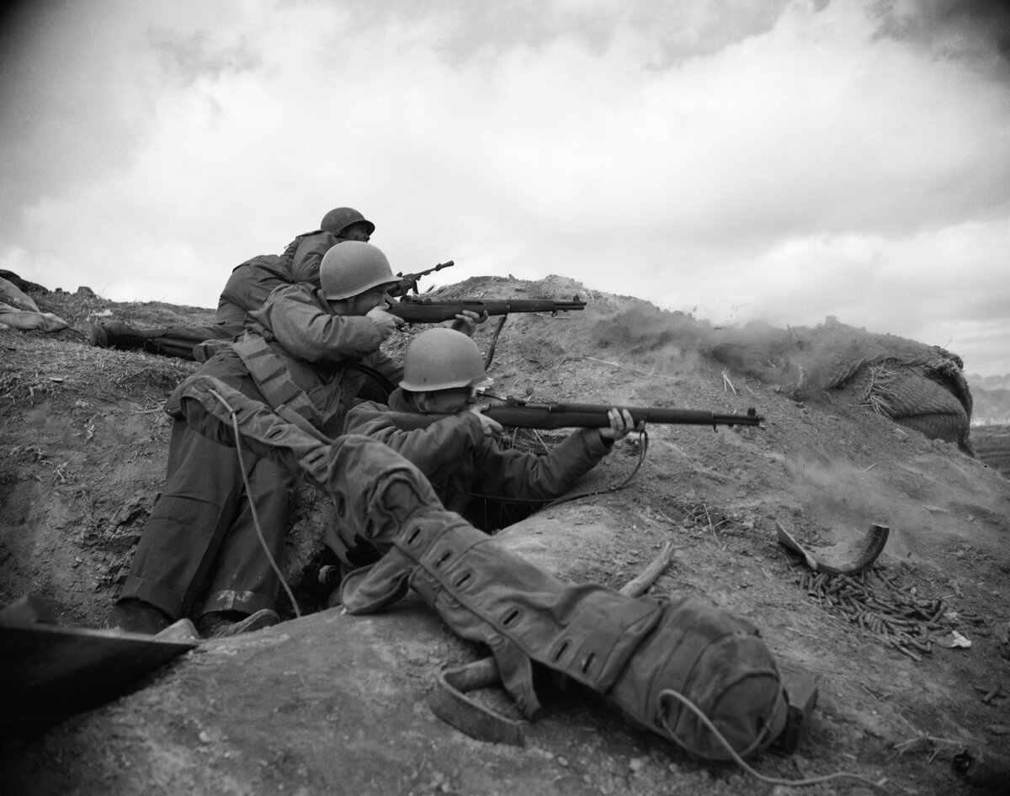 6

Умение: оценивает информацию о проблеме (явлении, действии, взаимодействии и пр.) с точки зрения полноты описания проблемы, соответствия контексту задания.

